КОНСПЕКТ
інтегрованого уроку математики,
курсу «Я досліджую світ» і «Технології і дизайну»
2 клас.

Тема:
Математика: «Розв'язування виразів на дві дії».
ЯДС: «Ознаки осені».
«Технології і дизайн»: «Колективна аплікація «Осінній дуб»
Підготувала Шевчук М.М, вчитель початкових класів спеціальної школи №12.

Корекційно-освітня мета: закріпити вміння розв'язувати вирази на дві дії, удосконалювати навички усних обчислень, вправлятися в обчисленні периметра прямокутника.
Корекційно розвиваюча мета: розвивати зв'язне мовлення і чітку звуковимову на матеріалі усних відповідей; розвивати дрібну моторику рук при роботі з папером.
Корекційно-виховна мета: виховувати вміння відстоювати свою думку, працювати колективно, формувати життєві компетентності.
Обладнання:інтерактивна дошка, роздатковий матеріал – листочки з виразами, картинки на магнітах, назви місяців, аплікація дуба, корзинки з набором для аплікації, відео «Фізкультхвилинка».

Хід уроку:
І. Організаційний момент. Привітання.
Добрий день!
Всі сідайте тихо, діти. Руку гарно піднімати
На уроці – не шуміти! Чітко всім відповідати!
ІІ. Повідомлення теми уроку.
Тема нашого уроку «Математичний листопад». Сьогодні у нас незвичайний урок, на ньому буде і мандрівка осіннім лісом, і робота з виразами і задачею, і навіть колективна аплікація!
ІІІ. Актуалізація опорних знань.
1.Бесіда. Хто сьогодні дитина дня? Розкажи, будь ласка, який сьогодні день, число, місяць і яка погода за вікном? Перевір, яка температура повітря за вікном? А в класі? Де тепліше і на скільки?
Який зараз місяць? А чому його так назвали? Чому відбувається таке явище в природі? Які кольори осені?
2.Гра «Місяці – шикуйсь!»
Наші діти на хвилинку стануть братами – місяцями і за командою стануть у потрібному порядку. Діти за партами слідкують за грою.
3.Прислів'я і приказки про осінь і осінні місяці.
Весна красна квітами, а осінь – плодами.
Восени і горобець багатий.
Вересень пахне яблуками, а жовтень – капустою.
Жовтень ходить по краю, та виганяє пташок з гаю.
Листопад зимі ворота відчиняє.
Листопадовий день, що заячий хвіст.
4.Повторення складу чисел першого десятка. Презентація «Осінній ліс» ( слайди 1, 2,3,4)
Діти по черзі ви,ходять до дошки і доповнюють склад числа недостаючи доданком.
5.Робота з роздатковим матеріалом. Робота в зошитах.
По дорозі до школи я назбирала красивих осінніх листочків, а на них є вирази. Якщо вираз на 1 дію - розв'язуєте усно, а якщо на 2 - то записуєте на дошці і в зошитах.

9+6= 18+(16-9) =
12+8= 20-(7+7)=
13+15= (27-13)+8=
20+6= 45-25+3=
6.Актуалізація знань про породи дерев. Гра «З якого дерева листочок?» Пригадайте, які породи дерев ви знаєте. Назвіть. Зверніть увагу на свої листочки, вони однакові, чи різні? Прикріпіть листки до потрібного дерева.
ЯЛИНКА ДУБ БЕРЕЗА КАШТАН
Проблемне питання: Чому нема жодного листочка біля таблички ЯЛИНКА?
7.Фізкультхвилинка з Ронікою «Скік та скок»
8.Робота над задачею.
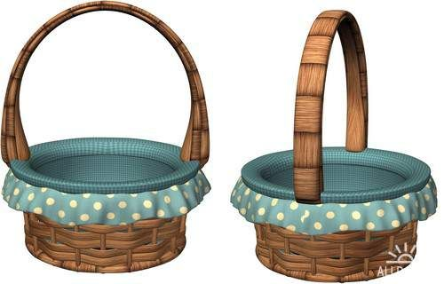

Умова задачі. Грибники розкладали гриби: в 1 корзинку поклали 7 великих грибів, в другу корзину – 6 грибів, а ще 5 грибів лежали на траві. Скільки всього було грибів?
Скласти вираз до задачі.
9.Обчислення площі прямокутника.
Осінь – чудова пора! Ми сьогодні згадували таке прислів'я «Вересень пахне яблуками, а жовтень капустою». Зараз нам потрібно обчислити периметр ділянки, на якій росте капуста.
10 м.
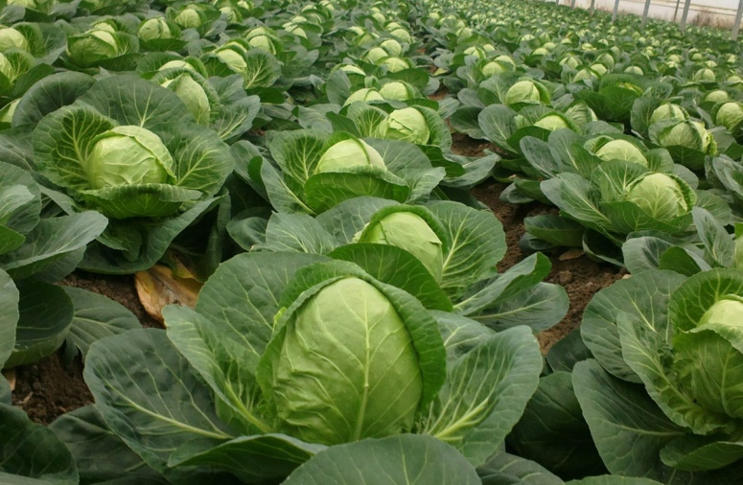
5 м.

Запис на дошці і в зошитах.
Р=10м+5м+10м+5м=30м
10.Колективна аплікація.
Інструктаж з ТБ. Роздати індивідуальні коробочки з набором: ножиці, заготовки паперу різного кольору, шаблон, олівець, клей, серветка.
Послідовність виконання роботи:
1.Складаємо заготовку навпіл. 4.Мажемо клеєм.
2.Обводимо шаблон. 5.Клеїмо свій листочок на
3.Вирізаємо. дерево.
Індивідуальна робота з окремими учнями.
ІV. Заключна частина.
Закріплення вивченого.
Як називаються осінні місяці?
Яка послідовність виконання дій у виразах з дужками?
Що таке периметр?
Рефлексія.
Чи сподобався вам урок?
Що саме сподобалось? Де виникли труднощі?
Чи зможете вдома показати батькам, як виготовити листочка?
Вербальне оцінювання.
Наклейки-смайлики в щоденники.
Дякую дітям за урок.

